LAPORAN PRAKTIKUM RANGKAIAN LISTRIK II
RANGKAIAN TRANSIEN RC



OLEH :
Erika Dwi Jayanti (211331006)
Shalula Arbani Dynastillah (211331027)
Tsaniya Faridah Maulida (211331031)

PROGRAM STUDI TEKNIK TELEKOMUNIKASI
JURUSAN TEKNIK ELEKTRO
POLITEKNIK NEGERI BANDUNG
2021-2022

KETERANGAN

- Kelompok : -
- Judul Praktek : Pratikum Rangkaian Listrik II (Rangkaian
Transien RC)
- Tanggal Praktek : 16 April 2022
- Tanggal Pengumpulan Laporan : 21 April 2022
- Nama Praktikan : 1. Erika Dwi Jayanti
2. Shalula Arbani Dynastillah
3. Tsaniya Faridah Maulida
- Nama Dosen : Sanam Herlambang, SST, MT
Usman B Hanafi, M. Eng

TUJUAN PRAKTIKUM
Setelah melakukan percobaan ini mahasiswa mampu :
1. Memahami proses pengisian dan pelepasan muatan pada rangkaian RC.
2. Mengetahui prinsip kerja rangkaian integrator dan diferensiator.
3. Memahami proses pembentukan gelombang dengan rangkaian RC.
4. Menganalisa gelombang yang dihasilkan dari rangkaian RC.

II. DASAR TEORI
Secara umum, kondisi peralihan (transien) adalah kondisi pada saat suatu sistem sedang beralih dari suatu kondisi ke kondisi lainnya (misalnya dari kondisi tanpa tegangan menjadi bertegangan). Kondisi peralihan pada rangkaian R-C terjadi pada saat pengisian ataupun pelepasan muatan pada/dari kapasitor. Kecepatan pengisian/pelepasan muatan tersebut tergantung dari kapasitansi kapasitor dan resistansi rangkaian tersebut. Beberapa kondisi yang bisa terjadi pada rangkaian R-C adalah sebagai berikut.
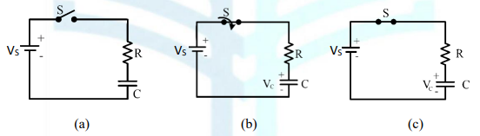
Gambar 1 Rangkaian Transien (a) Saklar Terbuka
(b) Saklar Baru Tertutup (c) Saklar Tertutup
Pada saat t=0, saklar ditutup dan arus mulai mengalir. Aliran arus tersebut akan menghasilkan tegangan pada kapasitor, yang besarnya merupakan fungsi dari waktu (t) dan bergantung kepada nilai tegangan sumber (V_{S}), resistansi (R) dan kapasitansi (C), seperti pada persamaan berikut :
v(t) = V_{S} ( $1-e^{{- t}/{RC}}$)
Sedangkan besarnya arus pengisian yang mengalir adalah :
i(t) = $\frac{VS}{R}e^{{- t}/{RC}}$
Keterangan:
v(t) = Tegangan pada kapasitor (Volt)
i(t) = Arus yang mengalir (Ampere)
V_{S} = Tegangan Sumber (Volt)
t = Waktu pengisian kapasitor (detik)
R = Resistansi (Ω)
C = Kapasitansi (Farad)
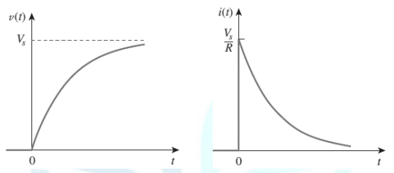
Gambar 2 Kurva Pengisian Kapasitor (a) Tegangan (b) Arus
Adakalanya kondisi suatu rangkaian R-C adalah sebagai berikut :
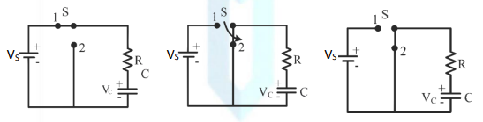
Gambar 3 Rangkaian Transien (a) Saklar pada Posisi 1
(b) Saklar Berpindah ke Posisi 2
Sesaat setelah saklar dipindahkan dari posisi 1 ke posisi 2, terjadi aliran arus atau pelepasan muatan kapasitor melalui rangkaian tertutup dengan melewati tahanan R. Tegangan kapasitor turun secara eksponensial dengan kecepatan penurunan yang merupakan fungsi dari waktu nilai R dan C. Besar tegangan kapasitor mengikuti persamaan :
V_{C} = V_{C(0)} $e^{{- t}/{RC}}$
Sedangkan arus pelepasan muatan kapasitor kurang lebih sama dengan arus pengisiannya.
i(t) = $\frac{VS}{R}e^{{- t}/{RC}}$

III. HASIL PRAKTIKUM
- Kondisi Pertama
Vs = 20 volt
R1 = 3Ω
R2 = 1 Ω
R3 = 9 Ω
C = 10 mF

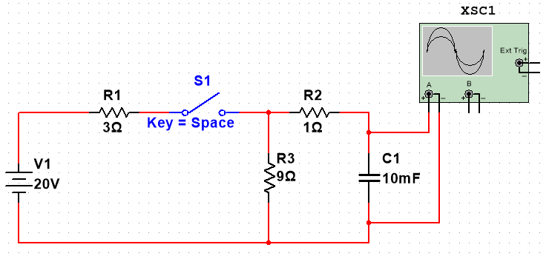
Gambar 4. Gambar Rangkaian Kondisi Pertama
Perhitungan $τ$ :
$τ$ = R_{Eq}C = (10) (10$×$10⁻³) = 100 ms
2$τ$ = 2R_{Eq}C = (2) (10) (10$×$10⁻³) = 200 ms
$3τ$ = 3R_{Eq}C = (3) (10) (10$×$10⁻³) = 300 ms

- Ketika $t=τ$
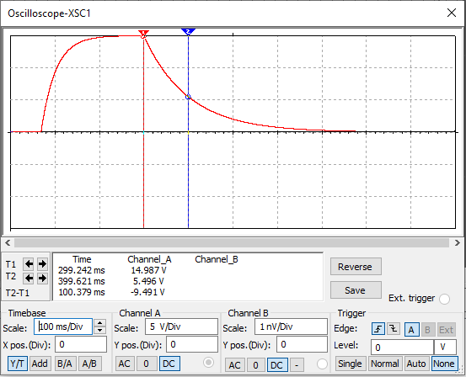
Gambar 5 Display Oscilloscope Ketika t = τ
V_{(t)} = 5,496 V
V₀ = 14,987 V
t = $\frac{V_{(t)} }{V_{0}}$ = $\frac{5,496 V}{14,987 V}$ = 0,366717

- Ketika $t=2τ$
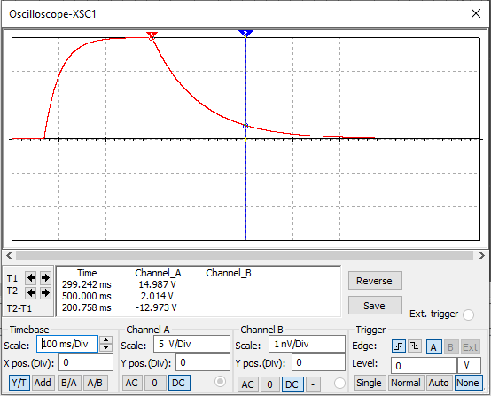
Gambar 6 Display Oscilloscope Ketika t = 2τ
V_{(t)} = 2,014 V
V₀ = 14,987 V
t = $\frac{V_{(t)} }{V_{0}}$ = $\frac{2,014 V}{14,987 V}$ = 0,134383

- Ketika $t=3τ$
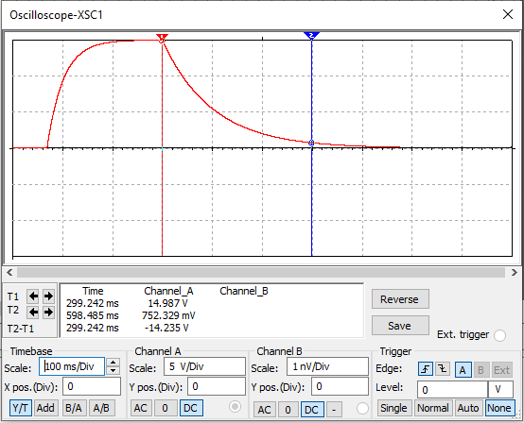
Gambar 7 Display Oscilloscope Ketika t = 3τ
V_{(t)} = 0,752329 V
V₀ = 14,987 V
t = $\frac{V_{(t)} }{V_{0}}$ = $\frac{0,752329 V}{14,987 V}$ = 0,050198

- Kondisi Kedua
Vs = 20 volt
R1 = 3Ω
R2 = 1 Ω
R3 = 9 Ω
C = 1 mF

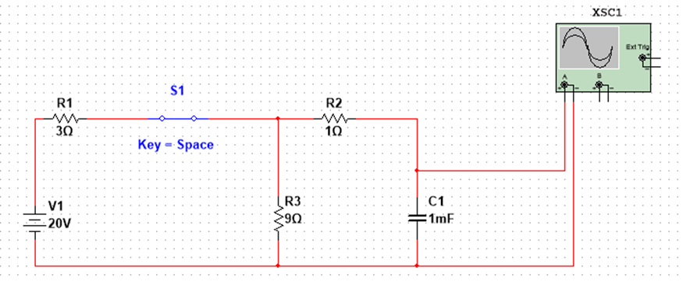
Gambar 8 Gambar Rangkaian Kondisi Ke-2
Perhitungan $τ$ :
$τ$ = R_{Eq}C = (10) (1$×$10⁻³) = 10 ms
2$τ$ = 2R_{Eq}C = (2) (10) (1$×$10⁻³) = 20 ms
$3τ$ = 3R_{Eq}C = (3) (10) (1$×$10⁻³) = 30 ms

- Ketika $t=τ$
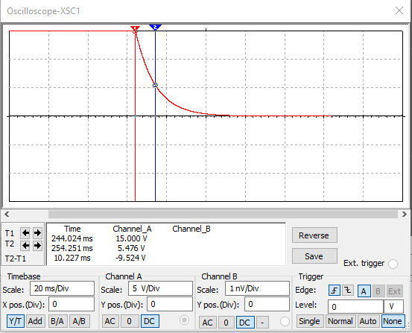
Gambar 9 Display Oscilloscope Ketika t = τ
V_{(t)} = 5,476 V
V₀ = 15 V
t = $\frac{V_{(t)} }{V_{0}}$ = $\frac{5,476 V}{15 V}$ = 0,365066

- Ketika $t=2τ$
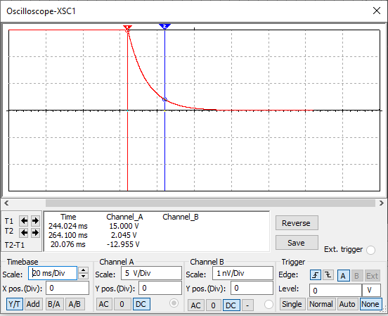
Gambar 10 Display Oscilloscope Ketika t = 2τ
V_{(t)} = 2,045 V
V₀ = 15 V
t = $\frac{V_{(t)} }{V_{0}}$ = $\frac{2,045 V}{15 V}$ = 0,136333

- Ketika $t=3τ$
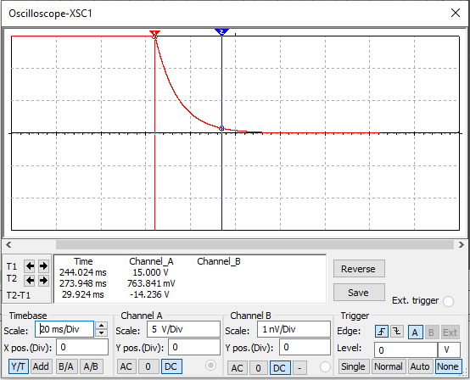
Gambar 11 Display Oscilloscope Ketika t = 3τ
V_{(t)} = 0,763841 V
V₀ = 15 V
t = $\frac{V_{(t)} }{V_{0}}$ = $\frac{0,763841 V}{15 V}$ = 0,050922

- Kondisi Ketiga
Vs = 20 volt
R1 = 3Ω
R2 = 6 Ω
R3 = 9 Ω
C = 1 mF

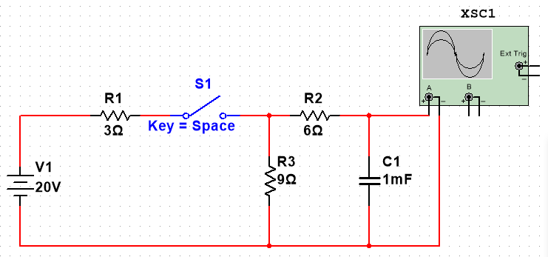
Gambar 12 Gambar Rangkaian Kondisi Ke-3
Perhitungan $τ$ :
$τ$ = R_{Eq}C = (15) (1$×$10⁻³) = 15 ms
2$τ$ = 2R_{Eq}C = (2) (15) (1$×$10⁻³) = 30 ms
$3τ$ = 3R_{Eq}C = (3) (15) (1$×$10⁻³) = 45 ms

- Ketika $t=τ$
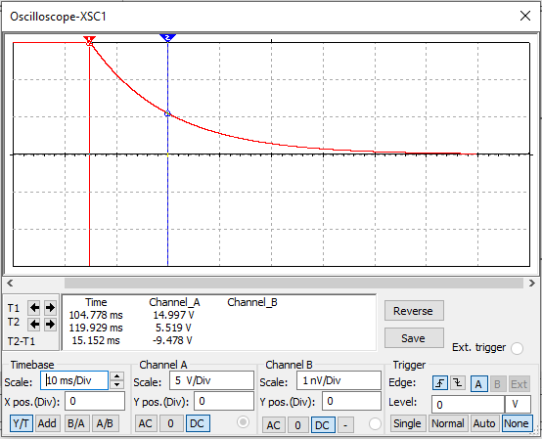
Gambar 13 Gambar Oscilloscope Ketika t = τ
V_{(t)} = 5,519 V
V₀ = 14,997 V
t = $\frac{V_{(t)} }{V_{0}}$ = $\frac{5,519 V}{14,997 V}$ = 0,368006

- Ketika $t=2τ$
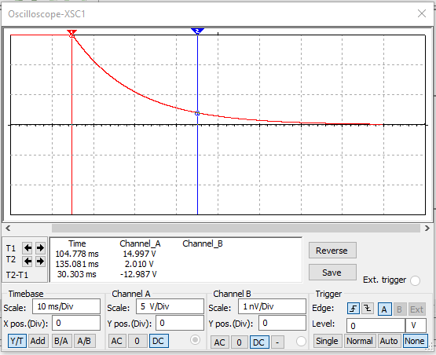
Gambar 14 Display Oscilloscope Ketika t = 2τ
V_{(t)} = 2,010 V
V₀ = 14,997 V
t = $\frac{V_{(t)} }{{Vco}_{0}}$ = $\frac{2,010 V}{14,997 V}$ = 0,134026

- Ketika $t=3τ$
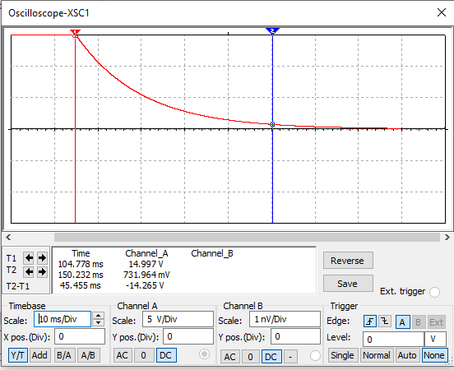
Gambar 15 Display Oscilloscope Ketika t = 3τ
V_{(t)} = 0,731964 V
V₀ = 14,997 V
t = $\frac{V_{(t)} }{V_{0}}$ = $\frac{0,731964 V}{14,997 V}$ = 0,048807

IV. ANALISA DATA
Pada praktikum rangkaian transien RC ini kami melakukan praktikum di simulator multisim dengan tiga kali percobaan diantaranya pada saat menggunakan Vs = 20 volt, R1 = 3Ω, R2= 1 Ω, R3 = 9 Ω, C = 10 mF. Lalu, ketika Vs = 20 volt, R1 = 3Ω, R2 = 1 Ω, R= 9 Ω, C = 1 mF, dan yang ketiga ketika Vs = 20 volt, R1 = 3Ω, R2 = 6 Ω, R3 = 9 Ω, C = 1 mF. Dari ketiga percobaan tersebut, ada dua kondisi yang kami ujikan dinataranya kondisi ketika t < 0 (ketika saklar terbuka) dan t>0 (ketika saklar tetutup). Kemudian kami menganalisis grafik yang tampil pada display oscilloscopenya.
Untuk percobaan pertama, memiliki nilai $τ$ = 100 ms, $2τ$ 200 ms, dan $3τ$ 300 ms yang dihasilkan dari perhitungan dengan menggunakan rumus $τ$ = R_{Eq}C. Kemudian lihat dan analisis grafik yang tampil pada display oscilloscope. Ketika saklar terbuka grafik akan turun dan ketika saklar tertutup grafik akan naik. Tidak lupa untuk mengatur time/div dari oscilloscope dan pause simulator hingga grafik berhenti dan terlihat dengan jelas, sehingga kita dapat mengatur garis untuk melihat Vt dan V0 pada saat $t=τ$ .
Pada saat $t=τ$ memiliki nilai V₀ = 14,987 V dengan nilai Vt = 5,496 V dan nilai t = 0,366717. Saat t = $2τ$ memiliki nilai V₀ = 14, 987 V dengan nilai Vt = 2, 014 V serta nilai t = 0,134383. Saat t = $3τ$ memiliki nilai V₀ = 14,987 V dengan nilai Vt = 0,752329 V dan nilai t = 0,050198.
Selanjutnya pada percobaan kedua, memiliki nilai $τ$ = 10 ms, $2τ$ 20 ms, dan $3τ$= 30 ms yang dihasilkan dari perhitungan dengan menggunakan rumus $τ$ = R_{Eq}C. Pada saat $t=τ$ memiliki nilai V₀ = 15 V dengan nilai Vt = 5,476 V dan nilai t = 0,365066. Saat t = $2τ$ memiliki nilai V₀ = 15 V dengan nilai Vt = 2,045 V serta nilai t = 0,136333. Saat t = $3τ$ memiliki nilai V₀ = 15 V dengan nilai Vt = 0,763841 V dan nilai t = 0,050922.
Selanjutnya pada percobaan ketiga, memiliki nilai $τ$ = 15 ms, $2τ$ 30 ms, dan $3τ$= 45 ms yang dihasilkan dari perhitungan dengan menggunakan rumus $τ$ = R_{Eq}C. Pada saat $t=τ$ memiliki nilai V₀ = 14,997 V dengan nilai Vt = 5,519 V dan nilai t = 0,368006. Saat t = $2τ$ memiliki nilai V₀ = 14,997 V dengan nilai Vt = 2,010 V serta nilai t = 0,134026. Saat t = $3τ$ memiliki nilai V₀ = 14,997 V dengan nilai Vt = 0,731964 V dan nilai t = 0,048807.

V. KESIMPULAN
Pada praktikum rangkaian transien RC ini dapat disimpulkan bahwa pada saat kondisi saklar terbuka maka tegangan akan berbanding lurus dengan arusnya sedangkan pada saat kondisi saklar tertutup semakin lama semakin meningkat tegangannya dan arusnya semakin mengecil.
Nilai yang digunakan pada kapasitor berbanding lurus dengan nilai $τ$, semakin kecil nilai kapasitor yang digunakan, maka besar $τ$ pun akan semakin kecil pula dan sebaliknya. Selanjutnya, nilai $τ$ juga berbanding lurus dengan nilai t, semakin kecil nilai $τ$ akan semakin kecil pula nilai t nya, dan sebaliknya.

